一、Review词向量的改进点：

本方案的改进主要借鉴VistaNet模型，该模型针对词向量的降维问题，采用自注意力机制训练学习到相应的权重，然后在词维度加权相加得到句维度，从而实现降维。这个方法需要解决两个问题：

1）降维方向：原方法是在词维度方向降维的，比如给定一个数据，该数据维度为，其中m是m是batch大小，n是单词个数，而k是词向量维度，在bert上，k是768，然后原方法则是将[m,n,k]降维为[m,k]。所以我打算在原程序的基础上，对部分程序修改，让其最后降维为。

2）自注意力机制的训练：原程序需要经过训练学习到合适的权重进行降维，我对此想将这部分编写一个继承nn.Module的类函数，其中这个权重设置为可学习的超参数。其权重可以通过最后的预测label和真实label之间的损失反向传播学习到。

我目前正在对DA_HGNH和evolveGCN这两个程序修改，目前除了词向量降维的这一类函数以外，DA_HGNN的其他要改的程序已经修改完毕（比如更改超边构建的函数等），但是将DA_HGNN应用到evolveGCN这部分程序我还没想好怎么写。

二、数据集改进

之前的数据集我是以1000行（因为原始数据集的天不是连续，用1000个天不太严谨，容易令人误会）为一个时间戳来划分的，不过这个导致每个时间戳的数据集过于大，也导致时间戳个数比较少，不好训练，所以我直接改为每隔100行为一个时间戳，这样最后得到3000个时间戳的训练集数据。

还有，在review一列的词向量上，我没有将其展开为一维，仍然保持[100,70,768]这样的三维矩阵，另起一个字典，该数据集的具体格式如图1所示。

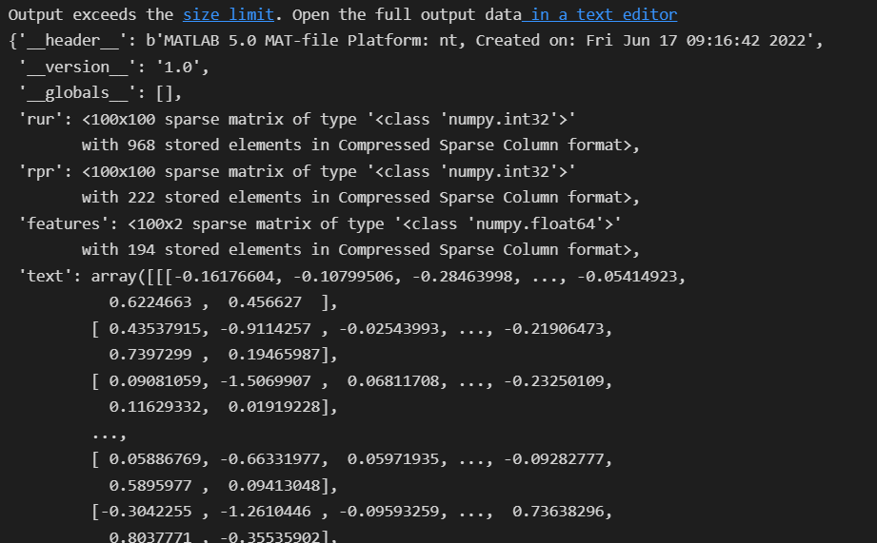

图1 具体格式